Міністерство освіти і науки України

Національний університет «Львівська політехніка»

Кафедра ЕОМ



Звіт

до лабораторної роботи № 6

з дисципліни: «Кросплатформні засоби програмування»

«Файли»

Варіант - 1

Виконав:

ст. гр. КІ-36

Закоморний О. В.

Прийняв:

Іванов Ю. С.

**Львів 2022**

**Мета:** Оволодіти навичками використання засобів мови Java для роботи з потоками і файлами.

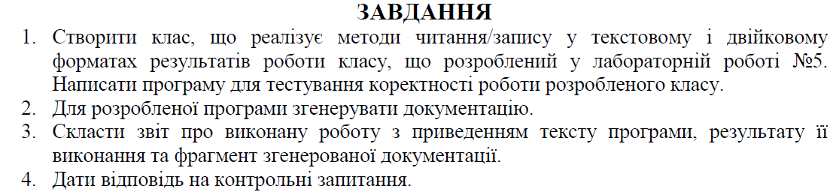

**Варіант завдання:**



**Код програми:**

**File lab6.java**

package KI36.Zakomornyi.lab6;

import java.io.*;

import java.util.Scanner;

/**

* Class lab6

* **@version** 1.0

*/

public class lab6 {

/**

* **@param** args

* **@throws** FileNotFoundException

* **@throws** IOException

*/

public static void main(String[] args) throws FileNotFoundException, IOException

{

CalcWFio obj = new CalcWFio();

Scanner s = new Scanner(System.***in***);

System.***out***.print("Enter data: ");

double data = s.nextDouble();

obj.calculate(data);

System.***out***.println("Result is: " + obj.getResult());

obj.writeResTxt("lab6.txt");

obj.writeResBin("lab6.bin");

obj.readResBin("lab6.bin");

System.***out***.println("Result is: " + obj.getResult());

obj.readResTxt("lab6.txt");

System.***out***.println("Result is: " + obj.getResult());

}

}

/**

* Class CalcWFio

* **@version** 1.0

*/

class CalcWFio

{

/**

* Method for writing file

* **@param** fName file name

* **@throws** FileNotFoundException

*/

public void writeResTxt(String fName) throws FileNotFoundException

{

PrintWriter f = new PrintWriter(fName);

f.printf("%f ",result);

f.close();

}

/**

* Method for reading file

* **@param** fName file name

*/

public void readResTxt(String fName)

{

try

{

File f = new File (fName);

if (f.exists())

{

Scanner s = new Scanner(f);

result = s.nextDouble();

s.close();

}

else

throw new FileNotFoundException("File " + fName + "not found");

}

catch (FileNotFoundException ex)

{

System.***out***.print(ex.getMessage());

}

}

/**

* Method for writing binary data into file

* **@param** fName file name

* **@throws** IOException

* **@throws** FileNotFoundException

*/

public void writeResBin(String fName) throws FileNotFoundException, IOException

{

DataOutputStream f = new DataOutputStream(new FileOutputStream(fName));

f.writeDouble(result);

f.close();

}

/**

* Method for reading binary data from file

* **@param** fName file name

* **@throws** IOException

* **@throws** FileNotFoundException

*/

public void readResBin(String fName) throws FileNotFoundException, IOException

{

DataInputStream f = new DataInputStream(new FileInputStream(fName));

result = f.readDouble();

f.close();

}

/**

* Method calculating

* **@param** x input value

*/

public void calculate(double x)

{

double rad = x * Math.***PI*** / 180.0;

result = Math.*tan*(rad);

}

/**

* Method returns a result

*/

public double getResult()

{

return result;

}

private double result;

}

**Результат виконання програми:**

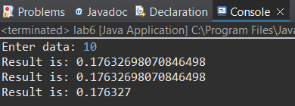

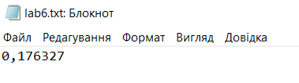

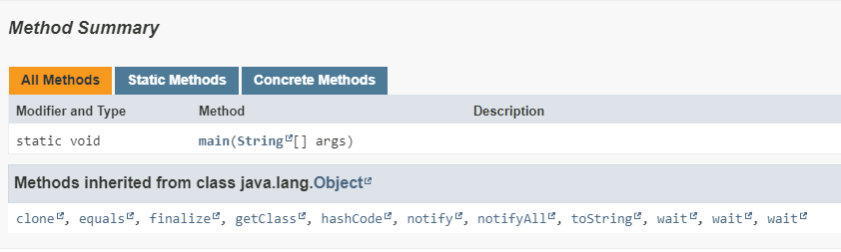

**Висновок:** на цій лабораторній роботі я оволодів навичками використання засобів мови Java для роботи з потоками і файлами.